**数据库期末项目报告**

**科目**：数据库 **教师：**郑贵锋

|  |  |  |  |
| --- | --- | --- | --- |
| 年级 | 13级 | 专业（方向） | 移动信息工程 |
| 队长学号 | 13354485 | 队长姓名 | 朱琳 |
| 队员1学号 | 13354478 | 队员1姓名 | 周梦辉 |
| 队员2学号 | 13354453 | 队员2姓名 | 张紫琪 |

一 **程序介绍**

（1）**程序简介**

这是一款在安卓平台下开发一款基于地理位置的校园闲置物品转让和租赁手机App。该App的主要目标用户为大学生，用户可凭真实身份信息注册和登录，使用昵称在该平台上发布自己的闲置物品信息或征求物品信息，利用定位系统获取周边闲物信息。发布的物品信息需包含物品名称、类别信息，用户可通过文字和图片来对物品进行具体描述，此外还需要填写用户联系方式等等。用户也可通过搜索功能，查找周边的自己需要物品的相关信息。通过该应用，用户可实现校园闲置物品的信息交流和物品交易。

1. **程序功能**

**1.定位功能：**用户登陆后，只要此App有定位功能的权限，就会对用户的位置进行定位——用经纬度来评判。因此我们可以根据买家和卖家发布商品的距离来确定两者距离的远近，从而可以自动删选出距离买家比较近的商品。

**2.发布功能**：用户可以在发布界面发布自己想要出售的商品，包括商品照片，名称，分类，具体描述，联系方式等等。

**3.查看功能：**用户可以在首页查看自己或者其他人发布的二手信息内容，点击内容可以跳转到另一个显示商品具体信息的界面。

**4.查看删除自己发布的商品的功能**：用户可在我的->我的商品界面查看自己发布过的商品，并且可以进行相应的删改。但是用户没有权限对其他用户发布的内容进行变更。

**5.收藏功能**：用户在首页界面查看商品时，可以点击每个信息中的收藏按钮将对应商品进行收藏，之后可以在我的->我的收藏界面找到所有收藏的信息。此外，在收藏之后再次点击按钮，即可取消收藏。

**6.搜索功能:**用户可以在首页的搜索框中添加需要的关键字，即可搜索出具有相关特征的商品。

**7.摇一摇功能:**定位功能的加强版，用户无需手动搜索，只需摇一摇即可得到附近的人所发布的商品信息。

**8.登录注册功能**：基础功能，用户凭借账号密码进行注册或者登录。

**二 ER图**

**三 所涉及到的表格**

**四 数据库实现方式具体介绍**

**五 程序实现**

1. 程序项目结构

①程序中各个活动的关系简图

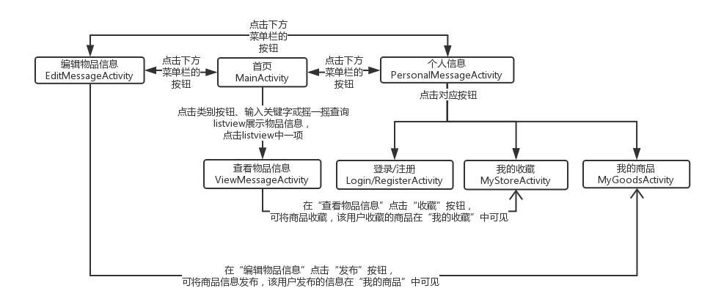

②具体说明

在所有界面下方，都有一条菜单栏，其中包含三个按钮，分别为“主页”、“发布”“我的”。点击对应按钮，可以分别跳转到“主页”、“编辑物品信息”和“个人信息”界面。【界面编程及事件处理】

1. MainActivity：首页。用户可在该界面通过以下三种方式查询二手商品的信息，它们分别是：在查询框中输入商品信息、点击一个类别的按钮（首页上有书籍、运动等五个类别的按钮）以及“摇一摇”获得附近的商品信息。使用前两种方式获得的商品信息离用户的距离为2000米及以内，使用“摇一摇”则可获得500米范围内的商品信息。获得的商品信息以listview的方式呈现在首页，它展示了商品的名字、类别以及离用户的距离信息。若想获得某项商品的具体信息，则可以点击listview中的对应一项，即可跳转到“查看物品信息”界面。【ListView，网络，位置服务，加速度传感器】
2. EditMessageActivity：编辑物品信息。用户可在该界面输入商品的名称、描述信息，可添加商品的图片，需输入自己的联系方式和选择商品的类别。点击“发布”按钮，即可将商品信息发布。只有登录了的用户才能发布信息，且发布的信息可在“我的商品”界面中查看到。【网络，手机多媒体（摄像头），数据存取（存储在云端服务器的数据库中）】
3. PersonalMessageActivity：个人信息。若用户已登录，界面会出现“您好，xxx（用户昵称）”字样，点击该字样，会弹出“是否退出登录”对话框。已登录的用户，可点击“我的商品”和“我的收藏”按钮，查看相关消息。若用户未登录，界面会出现“登录/注册”字样，点击该字样，会跳转到登录界面。
4. ViewMessageActivity：查看物品信息。在“主页”、“我的商品”或“我的收藏”界面点击某条商品信息后，会出现跳转到该活动，用于显示物品的具体信息。点击“收藏”按钮，可以将该商品收藏；若已收藏，该按钮字样为“取消收藏”，点击按钮可以取消收藏。只有登录了的用户才能收藏商品信息，且收藏的信息可在“我的收藏”界面中查看到。【网络，数据存取】
5. LoginActivity：用户登录。输入账号和密码，点击“登录”按钮登录，登录成功跳转到“个人信息”界面，否则提示“账号或密码错误”信息。若没有账号，点击“立即注册”按钮，跳转到注册界面。【网络】
6. RegisterActivity：用户注册。输入账号、密码和昵称，点击“注册”按钮登录，注册成功跳转到“用户登录”界面，若账号已被注册，会有提示信息。【网络，数据存取】
7. MyStoreActivity：我的收藏。若用户已登录，以listview形式展示用户的收藏商品信息，点击一项，会跳转到“查看物品信息”界面，以查看其具体信息。若用户未登录，会提示“请登录后查看”。【ListView，网络，位置服务，数据存取】
8. MyGoodsActivity：我的商品。若用户已登录，以listview形式展示用户发布的商品信息，点击一项，会跳转到“查看物品信息”界面，以查看其具体信息。长按listview中的一项，会弹出“是否删除该商品信息”的对话框。若用户未登录，会提示“请登录后查看”。【ListView，网络，位置服务，数据存取】

**五 程序关键代码和接口**

**客户端部分关键代码：**

①Goods.java (商品的class)

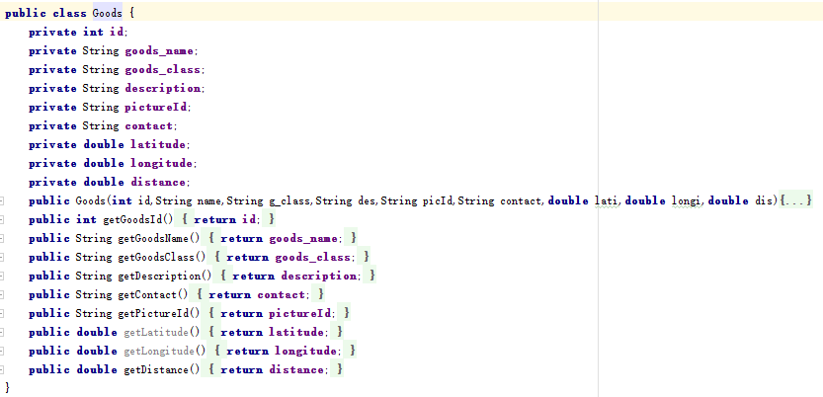

②主页中的三种搜索方式

关键词搜索【另外两种与之类似】

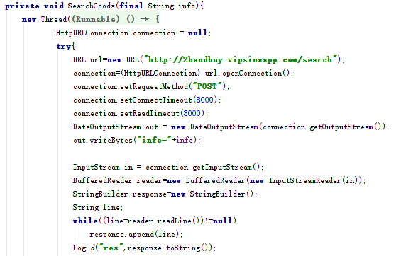

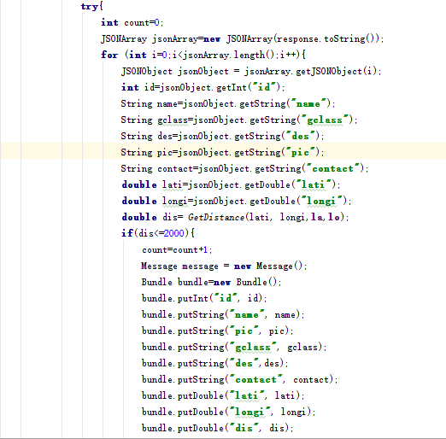

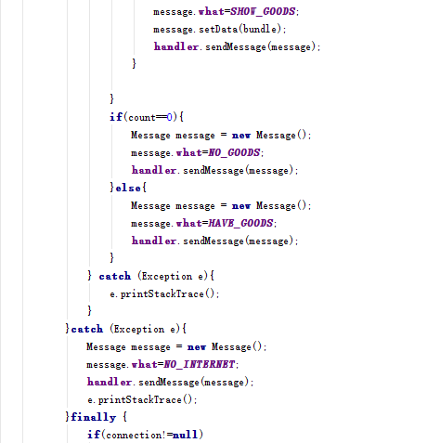

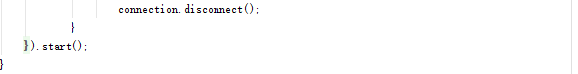

③ListView的adapter

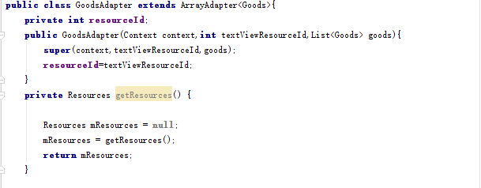

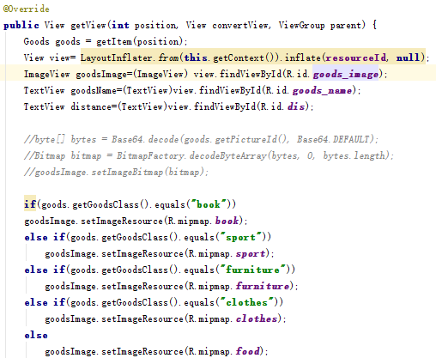

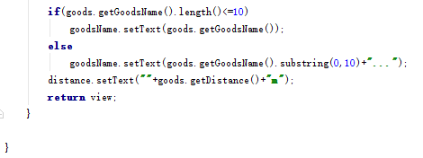

④位置服务，获取经纬度信息之后，根据两地经纬度计算两地距离的方法

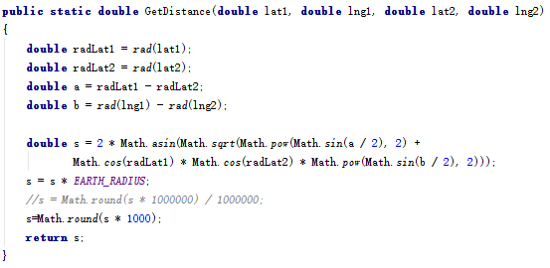

⑤调用手机摄像头和相册

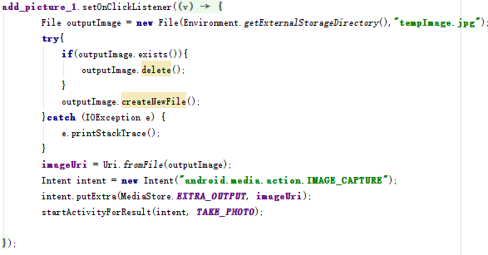

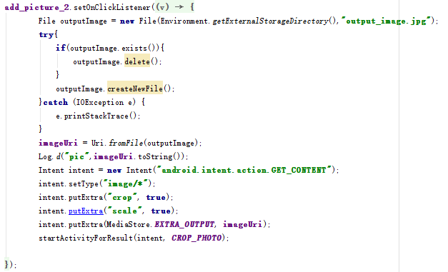

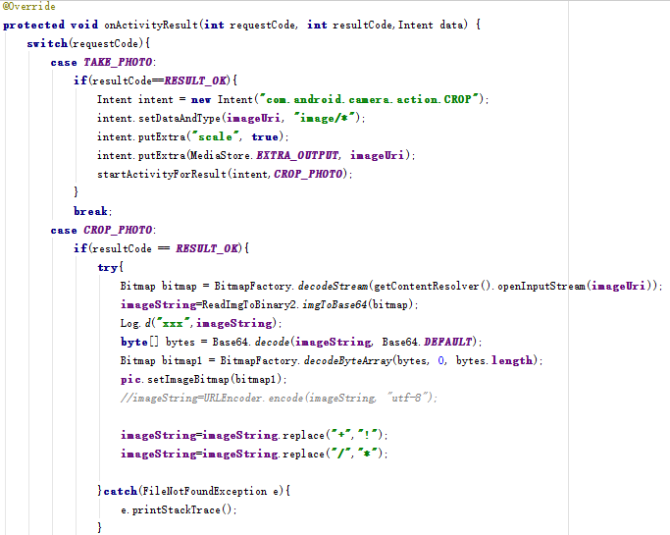

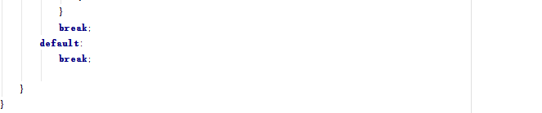

**服务器部分关键代码（python）：**

①用户登录：注册成功向客户端发送该账户对应的昵称；否则返回“no”

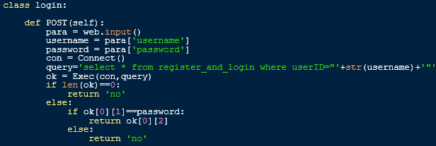

②用户注册：注册成功，返回”ok”；否则返回“no”

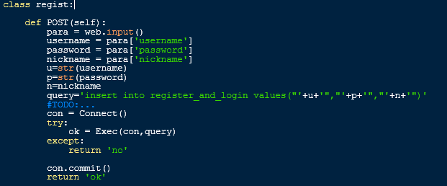

③依据关键词获取商品信息，打包成json格式发回给客户端

【摇一摇依据位置、点击类别依据类别于此类似】

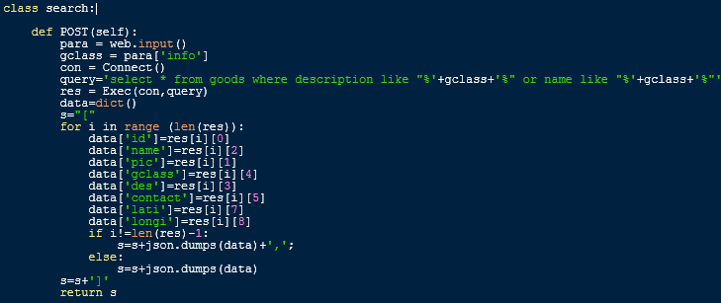

④查看某用户发布的商品信息，打包成json格式发回给客户端

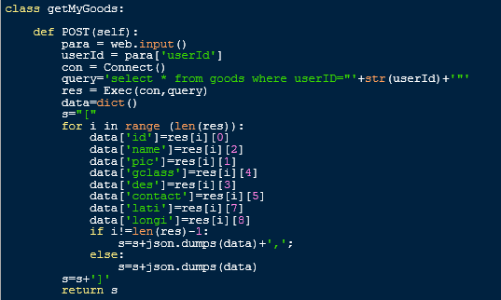

⑤用户删除某条商品信息

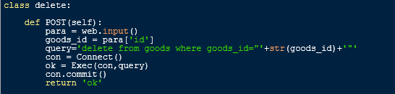

⑥用户收藏某条商品信息

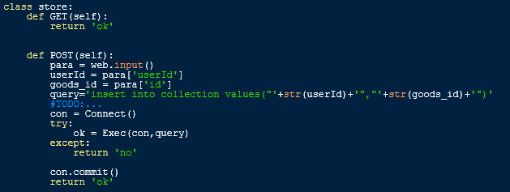

（3）程序运行截图

（五）各组员项目感想